Aurea Bulla Caput II: Aufgaben zu LINGUA

1. Um welche Satzarten handelt es sich? 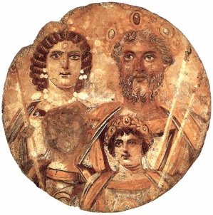

- Baudoaldus: «Hast du es noch nicht gehört? __________________________
- Der Kaiser ist ermordet worden.» __________________________
- Mucapora: «Um Himmels Willen! __________________________
- Wer hat ihn ermordet?» __________________________
- Valens: «Welcher der beiden Kaiser?» __________________________
- Baudoaldus: «Caracalla hat ihn umgebracht.» __________________________
- Mucapora: «Erzähle uns den Hergang des Mordes!» __________________________
- Valens: «Leute, hört alle Baudoaldus zu!» __________________________

2. Übersetze!

- Nodum solve!
- Aperi sacculum
- Audite!
- Gaudete!
- Dic!
- Veni!
- Renne!
- Tretet ein!
- Überlege!

3. Bilde aus den Infinitiven die zum Subjekt passende Form des Prädikats!
- Mucapora car____ _____________ (esse).
- Bullae aureae pretios_____ __________ (esse).
- Valens parentes ________________. (quaerere)
- Mucapora et Nundina parentes non __________ (esse).
- Mucapora et Nundina carissim_______ ______________ (esse).
- Ubi parentes mei _____________________ .(vivere)
- Homines non ____________________ .(respondēre)

4. Markiere mit einer Farbe die Präpositionen und ihr Beziehungswort! Übersetze!

- Valens ad patrem currit et bullam accipit. accipit = er empfängt.

- Exclamat: «Bulla aurea ad parentes ducit.

- Valens ad Iuliam currit et ante amicam consistit. consistit = er tritt

- Iulia bullam ante oculus tenet.

ADVENT
5. Was könnten folgende Wörter bedeuten?
- advenire
- accurrere
- antevenire
- adesse
- advocare

